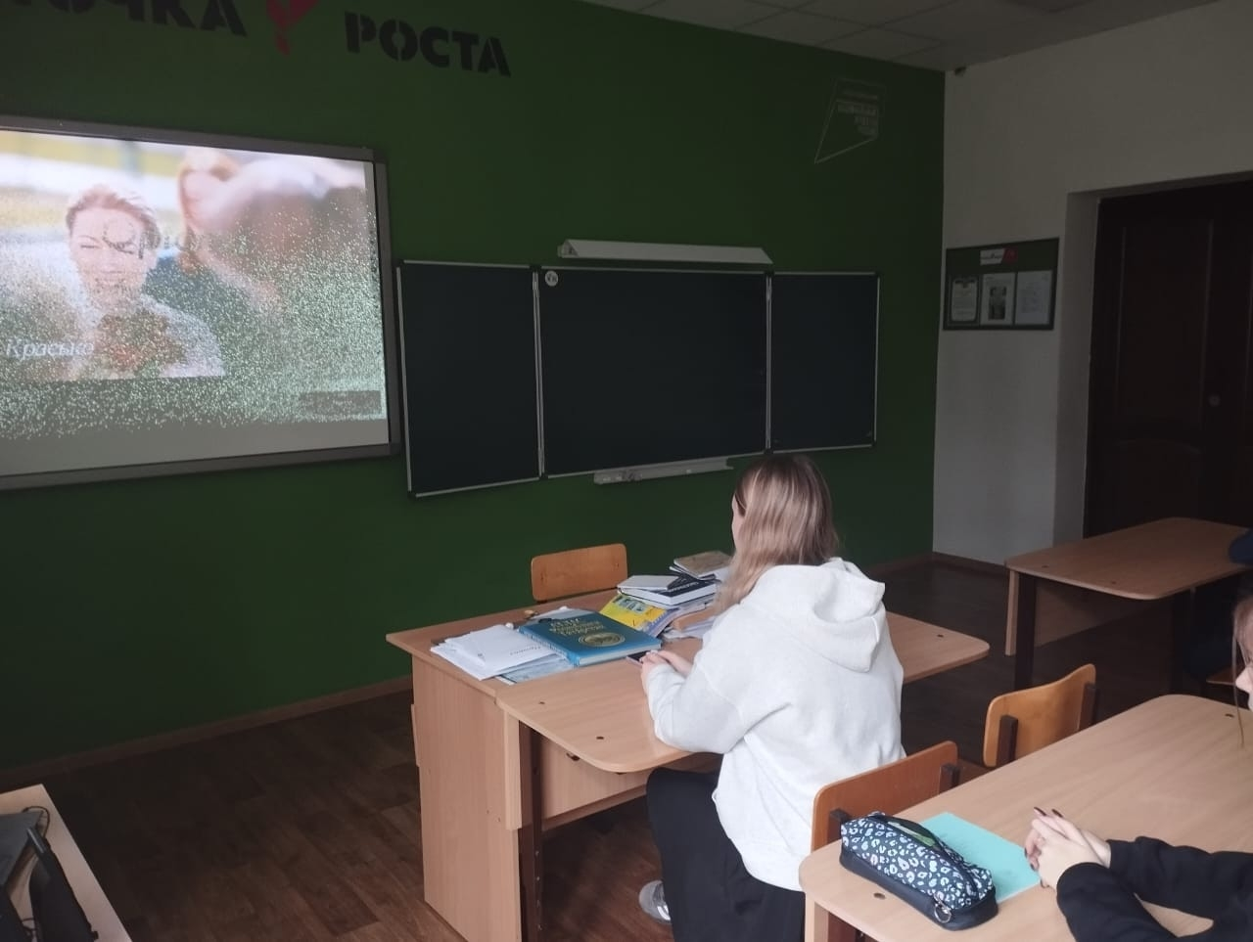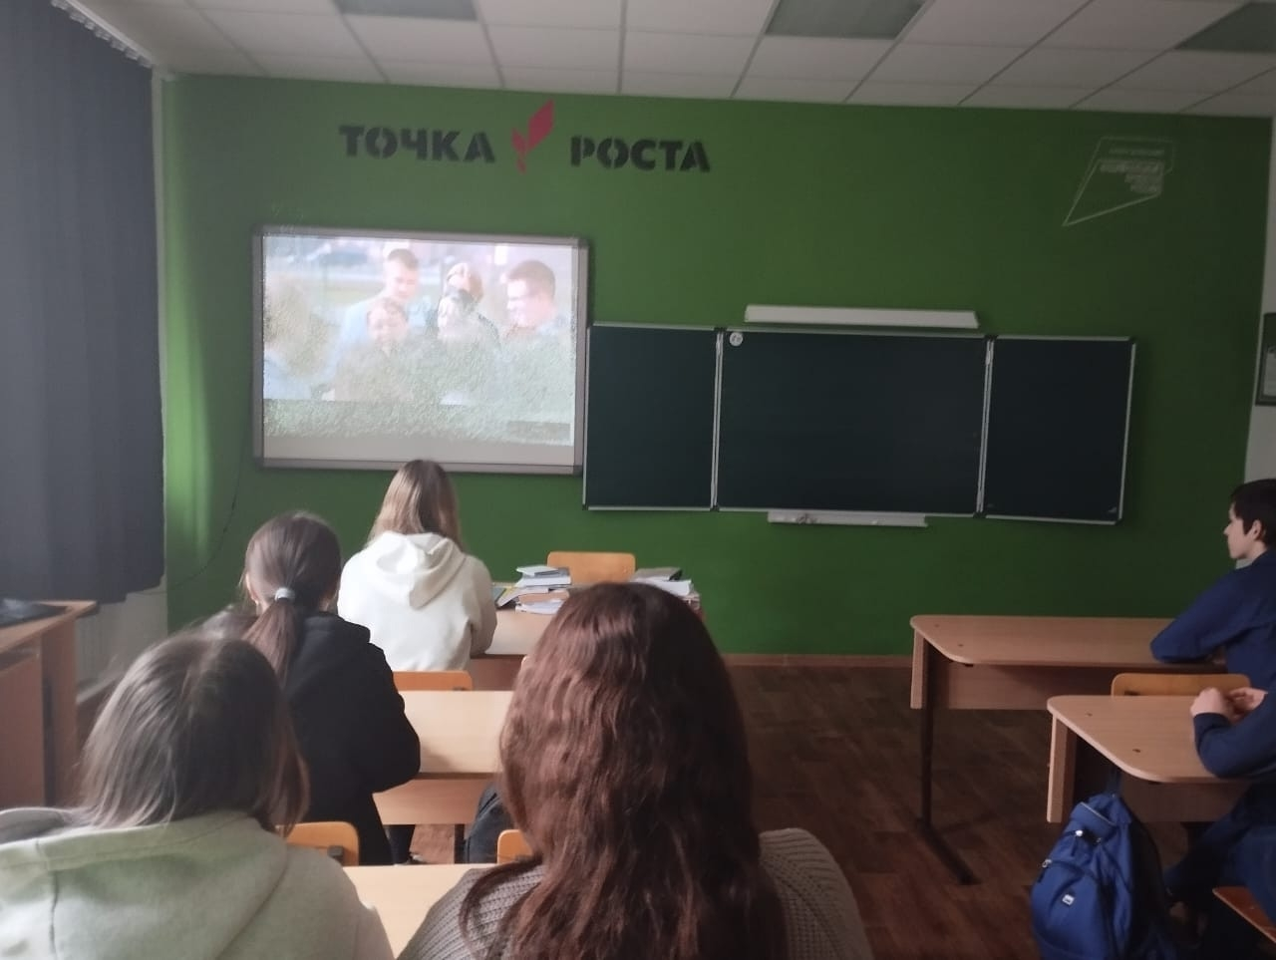
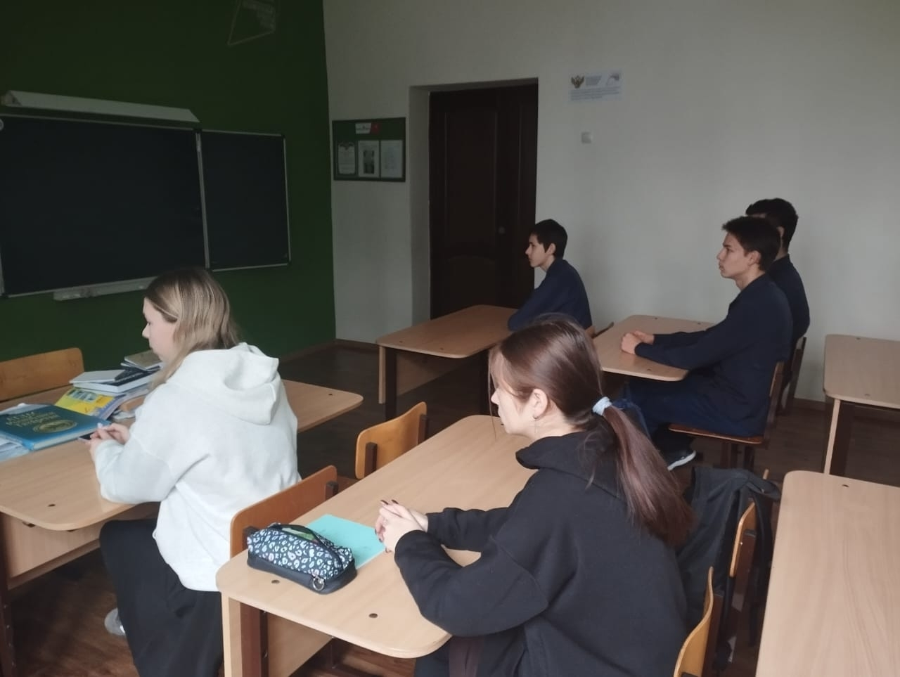
В рамках проекта "Киноуроки в школах России" ученики 10-11 класса вместе с советником по воспитанию Тихоновой Н.М. посмотрели фильм, посвященный важному человеку в жизни каждого ребенка — Учителю и раскрывает такое понятие как подвижничество.
Фильм «Призвание» показывает, что любовь и преданность своему призванию сильнее любых трудностей и помогает создать лучшее будущее для нового поколения. В сложные времена, когда идет война, в том числе за умы и сердца детей, учитель, способный поддержать своих учеников и направить их на истинный путь, является настоящим героем нашего времени. Такой учитель может стать опорой, источником вдохновения для своих учеников и ведущим факелом.
Учащиеся отметили что фильм очень трогательный и душевный. Посмотрев этот фильм, делаешь вывод какую же большую роль в нашей жизни играет учитель. Ведь именно от учителя зависит, как дальше сложится жизнь каждого ученика».

